Консультация для родителей
«Может ли у ребенка появиться заикание?»

Заикание у детей – это расстройство темпо-ритмической стороны речи, вызван-ное повторяющимися судорогами в артикуляционном, голосовом или дыхательном отделе речевого аппарата. Заикание у детей характеризуется «застреванием» на от-дельных звуках, их неоднократным, непроизвольным повторением, сопутствующими движениями, речевыми уловками, логофобией, вегетативными реакциями. Чаще всего заикание возникает у детей в возрасте двух – пяти лет. Это период наиболее активного развития речи. Именно поэтому проблемы речевого характера происходят в эти годы. Мальчики в речевом отношении оказываются слабее девочек. Заикание возникает в три – четыре раза чаще. 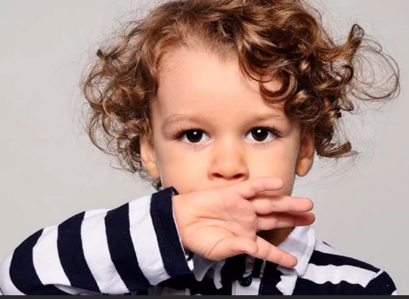
Может ли оно появиться у вашего ребенка? Может, если существуют следующие предрасполагающие факторы:
- Наследственная предрасположенность. Чаще всего определяется врожденной слабостью речевого аппарата.
- Невропатическая конституция ребенка. У детей, страдающих заиканием, часто выявляется энурез, ночные страхи, повышенная тревожность и ранимость.
- Внутриутробное поражение ЦНС. Перинатальные повреждения головного мозга у детей могут быть связаны с токсикозами беременности, гемолитической болезнью плода, внутриутробной гипоксией и асфиксией в родах, родовыми травмами и т. д.
Развитию заикания более подвержены дети физически ослабленные, с недостаточ-но развитым чувством ритма, общими моторными навыками, мимикой и артикуляци-ей. Увеличение частоты случаев заикания, наблюдаемое в последние годы, напрямую связывается с бурным внедрением в повседневную жизнь видеоигр, различных ком-пьютерных технологий, обрушивающих огромный поток аудиовизуальной информа-ции на неокрепшую нервную систему детей.
Существуют также производящие факторы возникновения заикания:
- тяжелые инфекции (менингит, энцефалит, корь, коклюш, тиф и др.);
- ЧМТ;
- гипотрофия;
- рахит;
- интоксикации;
- одномоментные психические потрясения или длительная травматизация психи-ки. В первом случае это может быть кратковременный страх, испуг, чрезмерная радость; во втором – затяжные конфликты, авторитарный стиль воспитания и т. п.
- подражание заикающимся, раннее обучение иностранным языкам, перегрузка сложным речевым материалом, переучивание леворукости.
Процессы созревания коры больших полушарий головного мозга в основном за-вершаются к 5 годам жизни, поэтому воздействие любого чрезмерного по силе или длительности раздражителя может привести к нервному срыву и заиканию у детей.
Чтобы вовремя помочь ребенку, очень важно не пропустить первые призна-ки заикания:
- ребенок вдруг внезапно замолкает, отказывается говорить, это длиться от двух часов до суток, после чего ребенок вновь начинает говорить, но уже заикаясь;
- употребление перед отдельными словами лишних звуков (а, и); вынужденные остановки в середине слова, фразы; затруднения перед началом речи.
Заикающимся детям, разумеется, можно эффективно помочь. Для этого необходи-мо объединение усилий разных специалистов и родителей, так как без подобного комплексного подхода успех невозможен. Дети с заиканием должны быть обследова-ны неврологом, логопедом, психологом, психиатром. рачи проводят лечебно-оздо-ровительные мероприятия. Это лечение специальными медикаментами, лечебные процедуры, лечебная физкультура и другое.
Основную коррекционную работу проводят логопеды и психологи.
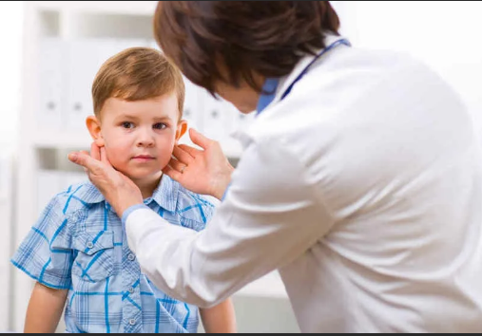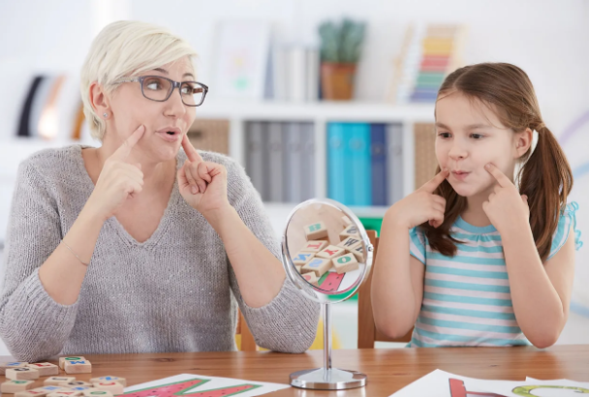
Обязательными и регулярными должны быть логоритмические занятия. Все другие педагоги ДОО осуществляют психолого-педагогические коррекционные мероприятия по рекомендациям логопеда, психолога и врачей.
Успех в преодолении заикания во многом определяется поведением родителей, их готовностью помочь ребенку.
Что делать категорически нельзя:
Прежде всего, не паниковать, ни в коем случае нельзя показывать свою озабоченность по поводу заикания и даже употреблять при ребенке само слово «заикание». Нельзя требовать от ребенка плавной речи, стыдить и наказывать его, сообщать, что он «ска-зал плохо», и не настаивать, чтобы он повторил фразу «правильно». Никогда не про-сить вдохнуть побольше воздуха, а потом говорить. Вдох должен быть рефлекторным, неосознаваемым. И, конечно, недопустимы передразнивания и насмешки.
Какие меры нужно принять в первую очередь:
Желательно забрать ребенка из детского сада на 1-2 месяца. Весь этот период ребенок с мамой. В ее любви и заботе в данный момент он нуждается больше всего. Снять с ребенка все домашние запреты и ограничения (конечно, в пределах разумного). Гото-вить ребенку только любимую еду (ее можно готовить и вместе с ребенком) и не зас-тавлять его есть то, чего он не любит. Еда должна приносить удовольствие и вызывать у ребенка только положительные эмоции. Это тоже расслабляет. Наладить режим дня; больше ходить и гулять в спокойных, малолюдных местах; пусть ребенок помогает маме по хозяйству; можно кататься на велосипеде, заниматься плаванием. Тогда у ре-бенка будет крепкий, здоровый дневной и вечерний сон. Необходимо ограничить соб-ственную речь ребенка. Для этого много говорить должна мама (речь мамы должна опережать возможные вопросы ребенка). Мама комментирует все действия и события, которые происходят или произойдут в ближайшее время. Это ребенка тормозит, при-тупляет и ограничивает речевую мотивацию. У ребенка нет вопросов и, как следствие, нет потребности вступать в диалог. У ребенка должна быть предсказуемая жизнь. Ог-раничить все внешние контакты (сами в гости не ходим и никого к себе не при-глашаем). Ребенок нуждается в теплой, спокойной, семейной обстановке. Всё должно быть ровно, без каких- либо положительных или отрицательных всплесков. Просмотр телепередач: мультики и передачи только с хорошим концом - новые или те, которые ребенок любит смотреть довольно часто. 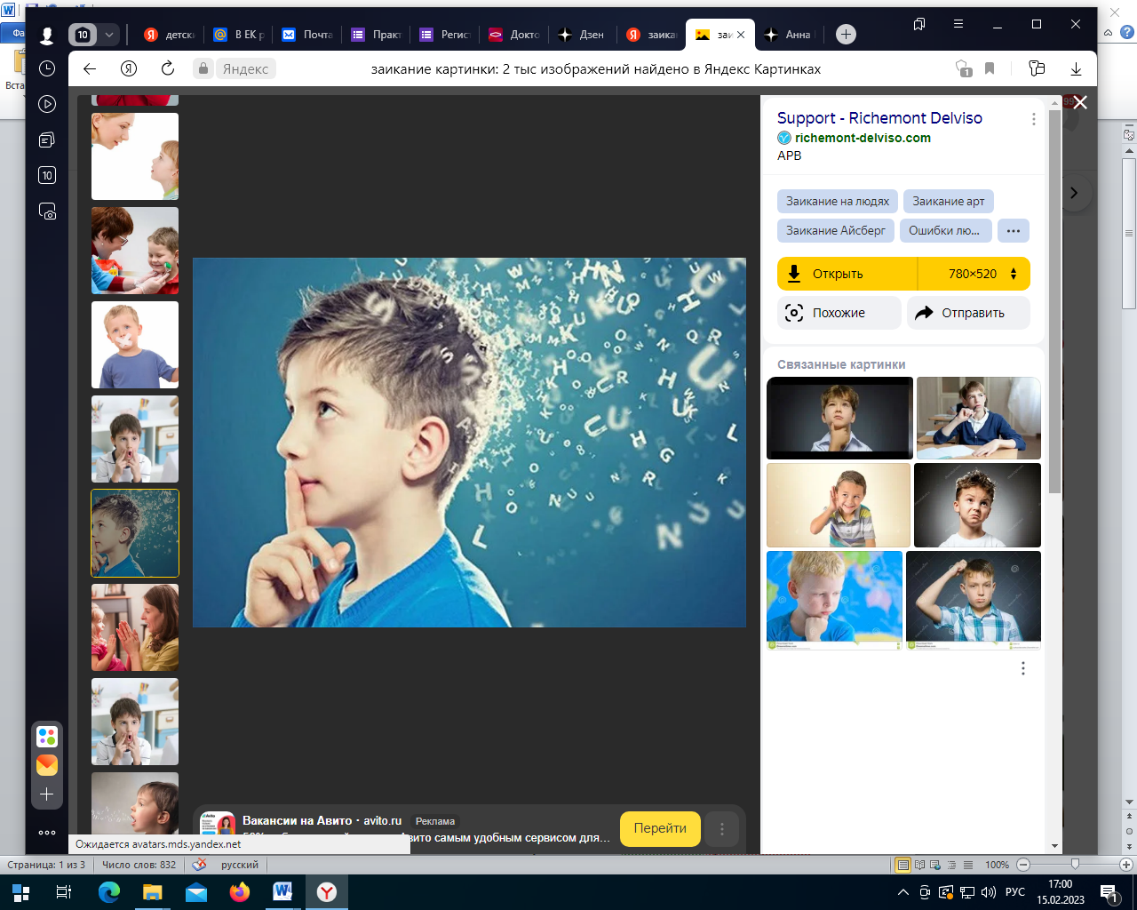
Но и самое главное! Вам нужно перевести ребенка на замедленную речь. Для это-го сначала вся семья начинает говорить на порядок медленнее, короткими и понятны-ми фразами, употребляя простые, знакомые ребенку слова. Дети подражают речи ок-ружающих взрослых и, спустя какое-то время, Вы увидите, что ребенок на-чал включаться в этот процесс, подражая Вашей неторопливой, размеренной и чет-кой речи.
Так как заикание является одним из самых стойких тяжелых нарушений речи, за-трагивающим не только речь, но и другие сферы жизнедеятельности ребенка – сома-тическую, неврологическую, психологическую, моторную, личностную и другие, то можно сделать вывод, что заикание легче предупредить, чем его исправить.

